TRABAJO PRÁCTICO DE SUCURSAL DE BANCOS
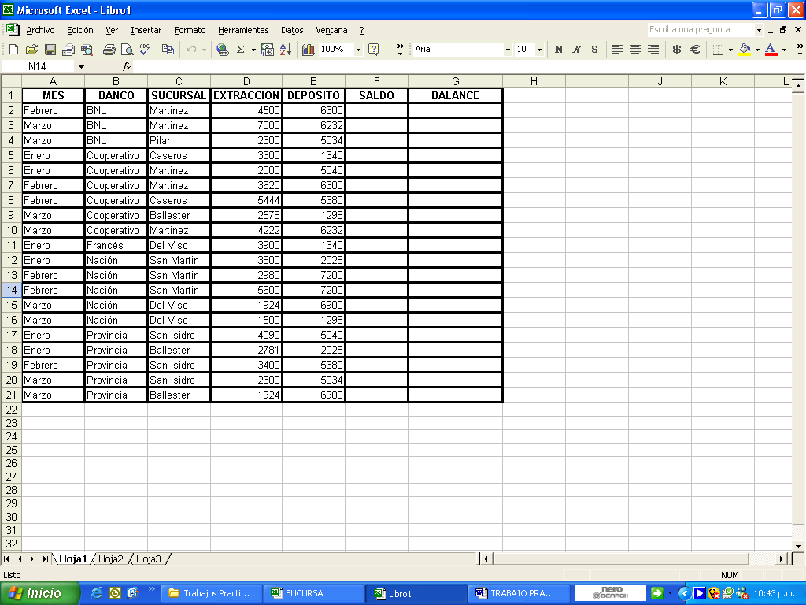

- El ancho de las columnas B, C, D y G es de 20.
- El ancho de las columnas E y F es de 16.
- Incluir bordes a toda la planilla.
- Colocar a toda la planilla Fuente Arial, Tamaño 12.
- La fila 1 en negrita y centrado.
- Calcular la columna SALDO mediante la fórmula restando DEPOSITO menos EXTRACCION.
- Utilizar la Función Si Anidada que verifique si el SALDO es mayor que a 2000 que en la columna BALANCE coloque “MUY FAVORABLE” sino, si es mayor que 0 que coloque “CREDITO”, y sino “DEBITO”.
- Ordenar primero por MES y después por BANCO ambos en orden de menor a mayor A a Z.
- Colocar Subtotales para cada cambio por Banco, con la función Suma y agregar subtotal a Depósito.
- Guardar con el Nombre SUCURSALES DE BANCOS.

